建筑可再生能源利用报告书
居住建筑

工程名称 | 新建项目
工程地点 | 河南-南阳
设计编号
建设单位
设计单位
设 计 人
审 核 人
审 定 人
设计日期 | 2024年1月9日


采用软件 | 建筑碳排放CEEB2023
软件版本 | 20220808(SP2)
研发单位 | 北京绿建软件股份有限公司
正版授权码 | T19838206165
目 录

1 建筑概况 3
2 标准依据 3
3 软件介绍 3
4 太阳能资源 3
5 围护结构概况 4
6 房间类型 5
6.1 房间参数表 5
7 暖通空调系统 5
7.1 系统类型 5
7.1.1 系统分区 5
7.1.2 热回收参数 6
7.2 制冷系统 6
7.2.1 多联机/单元式空调能耗 6
7.3 供暖系统 6
7.4 空调风机 6
7.4.1 独立新排风 6
8 照明 6
9 排风机 6
10 生活热水 7
10.1 热水需求 7
10.2 太阳能集热 7
10.3 热水设备 7
11 电梯 7
12 光伏发电 7
13 风力发电 7
14 可再生能源利用 8
14.1 热泵空调 8
14.1.1 计算说明 8
14.1.2 地源/空气源利用 8
14.2 生活热水 8
14.2.1 计算说明 8
14.2.2 太阳能利用 9
14.2.3 地源/空气源利用 9
14.3 可再生发电 9
14.3.1 计算说明 9
14.3.2 计算结果 9
14.4 综合可再生利用率 10
14.4.1 计算说明 10
14.4.2 计算结果 11

建筑概况
工程名称 | 新建项目
工程地点 | 河南-南阳
地理位置 | 北纬：33.00° | 东经：112.58°
建筑寿命(年) | 50
建筑面积(m²) | 地上6416 地下0
建筑层数 | 地上2 地下0
建筑高度（m） | 地上10.8 地下0.0
建筑体积(m³) | 53255.31
建筑外表面积(m²) | 10194.32
北向角度 | 90
结构类型
外墙太阳辐射吸收系数 | 0.75
屋顶太阳辐射吸收系数 | 0.75
控温期 | 全年控温

标准依据
1. 《建筑节能与可再生能源利用通用规范》GB55010-2021
2. 《民用建筑太阳能热水系统应用技术规范》GB 50364-2018
3. 《民用建筑绿色性能计算标准》JGJ/T 449-2018
4. 《近零能耗建筑技术标准》GB/T51366-2019

软件介绍
本报告内容由建筑碳排放CEEB2023计算并输出，建筑碳排放CEEB以CAD为平台，可与建筑节能模型无缝对接，以国家标准《建筑节能与可再生能源利用通用规范》、《建筑碳排放计算标准》为主要依据，支持包含太阳能、空气能、地热、风能等可再生能源系统应用的计算。

太阳能资源
太阳能作为一种重要的可再生能源，对能源开发利用、调整能源结构、保护生态环境、应对气候变化、促进社会可持续发展具有重要意义。《民用建筑太阳能热水系统应用技术标准》GB 50364-2018中对我国不同地区的太阳能资源情况进行等级划分。

等级名称 | 水平面上年太阳辐照量(MJ/m²·a)
Ⅰ资源极富区 | ≥6700
Ⅱ资源丰富区 | 5400~6700
Ⅲ资源较富区 | 4200~5400
Ⅳ资源一般区 | ≤4200
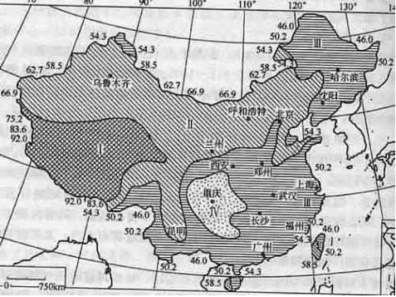
中国年太阳能分布图MJ/(m²•a)

围护结构概况

 |  | 设计建筑
体形系数S |  | 0.19
房间天窗屋顶比 |  | －
屋顶传热系数K [W/(m²·K)] |  | 0.77
外墙（包括非透明幕墙）传热系数K [W/(m²·K)] |  | 1.23
天窗传热系数  K [W/(m²·K)] |  | －
天窗太阳得热系数 |  | －
底面接触室外的架空或外挑楼板传热系数K [W/(m²·K)] |  | 1.19
楼板K [W/(m²·K)] |  | 2.98
分户墙K [W/(m²·K)] |  | 1.93
外窗（包括透明幕墙） | 朝向 | 最不利窗墙比 | 传热  系数 | 太阳得热系数
 |  |  |  | 夏季 | 冬季
外窗（包括透明幕墙） | 南向 | 0.23 | 3.90 | 0.26 | 0.26
外窗（包括透明幕墙） | 北向 | 0.29 | 3.90 | 0.35 | 0.35
外窗（包括透明幕墙） | 东向 | 0.19 | 3.90 | 0.26 | 0.26
外窗（包括透明幕墙） | 西向 | 0.28 | 3.90 | 0.22 | 0.22

房间类型

房间参数表
房间类型 | 空调  温度℃ | 供暖  温度℃ | 新风量 | 渗透风  换气次数 | 人员密度 | 照明功率  密度 | 电器设备  功率
起居室 | 26 | 18 | 0.5(次/h) | 0(次/h) | 32(㎡/人) | 6(W/㎡) | 5(W/㎡)

暖通空调系统

系统类型

系统分区
系统编号 | 系统类型 | 供冷  能效比 | 供热  能效比 | 面积(㎡) | 包含的房间
默认 | 单元式房间空调器 | 1.00 | － | 6073.91 | 所有房间

热回收参数
系统编号 | 热回收 | 供冷 |  | 供暖
系统编号 | 热回收 | 回收效率 | 启动温(焓)差 | 回收效率 | 启动温(焓)差
默认 | 无

制冷系统

多联机/单元式空调能耗
系统 | 能效比 | 耗冷量(kWh) | 耗电量(kWh)
默认 | 1.00 | 105543 | 105543

供暖系统
无

空调风机

独立新排风
系统编号 | 新风量  (m³/h) | 单位风量耗功率  W/(m³/h) | 风机功率(W) | 运行时长(h) | 新风电耗(kWh)
默认 | 19341 | 0.24 | 4642 | 3285 | 15248
合计 |  |  |  |  | 15248

系统编号 | 排风量  (m³/h) | 排风比 | 单位风量耗功率W/(m³/h) | 风机功率(W) | 运行时长(h) | 排风电耗  (kWh)
默认 | 15473 | 0.8 | 0.24 | 3713 | 3285 | 12199
合计 |  |  |  |  |  | 12199

照明
房间类型 | 单位面积电耗  (kWh/㎡) | 房间个数 | 房间合计面积  (㎡) | 合计电耗  (kWh)
起居室 | 12.05 | 50 | 6316 | 76073
总计 |  |  |  | 76073

排风机
额定功率  (kW) | 台数 | 使用系数 | 运行时间  (h/天) | 年运行天数 | 全年电耗  (kWh)
5 | 4 | 0.8 | 5 | 365 | 29200
总计 |  |  |  |  | 29200
注：此类风机指非空调区域排风机

生活热水

热水需求
分区 | 用水定额  (L/人·d) | 热水温差(℃) | 用水人数 | 年使用天数 | 所需热量  (kWh/a)
办公 | 10 | 45 | 400 | 365 | 75114
总计 |  |  |  |  | 75114

太阳能集热
太阳能板 | 集热器面积(㎡) | 日均辐照量(kj/(㎡·d) | 年利用天数 | 年均集  热效率 | 热量  损失率 | 太阳能供热(kWh/a)
10 | 100 | 16340 | 256 | 0.45 | 0.15 | 44445
总计 |  |  |  |  |  | 44445

热水设备
热水设备 | 供热量(kWh/a) | 能源 | 效率 | 耗气量(m3)
锅炉 | 30669 | 天然气 | 0.9 | 3452.54

电梯
无

光伏发电
日照辐照量(kJ/㎡.天)：16340，年运行天数：365
光伏板面积  (㎡) | 单位面积  发电参数 | 光伏系统效率 | 光伏电池性能衰减修正系数 | 全年供电  (kWh)
400 | 15 | 0.8 | 0.9 | 71569
总计 |  |  |  | 71569

风力发电
地形 | 叶片直径  (m) | 叶片离地高度(m) | 年可利用平均风速(m/s) | 转换  效率 | 台数 | 年供电(kWh)
开阔平地 | 54 | 65 | 5 | 0.35 | 0 | 0
总计 |  |  |  |  |  | 0

可再生能源利用

热泵空调

计算说明
本条计算当供暖空调设备使用空气源热泵（集中机组或分体空调）、地源热泵机组、多联机机组时，相应可再生能源在采暖供热量中的贡献。
具体计算方法参照《近零能耗建筑技术标准》A.1.8提供的供暖系统中可再生能源利用量计算公式如下：
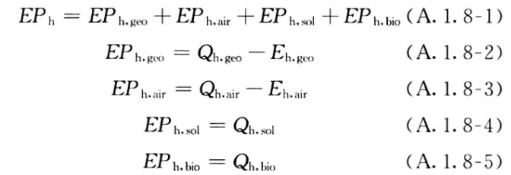
式中：EPh，geo——地源热泵供暖系统的年可再生能源利用量，kWh；
EPh，air——空气源热泵供暖系统的年可再生能源利用量，kWh；
EPh，sol——太阳能热水供暖系统的年可再生能源利用量，kWh；
EPh，bio——生物质供暖系统的年可再生能源利用量，kWh；
Qh，geo——地源热泵系统的年供暖供热量，kWh；
Qh，air——空气源热泵系统的年供暖供热量，kWh；
Qh，sol——太阳能系统的年供暖供热量，kWh；
Qh，bio——生物质供暖系统的年供暖供热量，kWh；
Eh，geo——地源热泵机组年供暖耗电量，kWh；
Eh，air——空气源热泵机组年供暖耗电量，kWh。

地源/空气源利用
无

生活热水

计算说明
本条计算当生活热水采用了太阳能设备、热泵设备时，相应可再生能源在生活热水中的贡献。
具体计算方法参照《近零能耗建筑技术标准》A.1.9,提供的生活热水系统中可再生能源利用量计算公式如下：
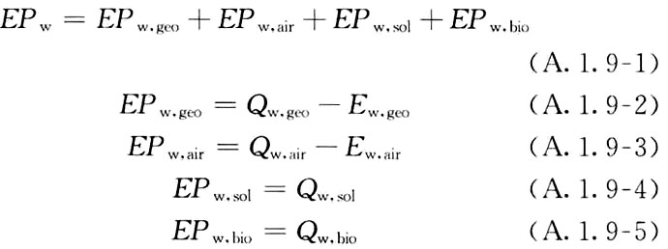
式中： EFw，geo——地源热泵生活热水系统的年可再生能源利用量，kWh；
EPw，air——空气源热泵生活热水系统的年可再生能源利用量，kWh；
EPw，gol——太阳能生活热水系统的年可再生能源利用量，kWh；
EPw，bio——生物质生活热水系统的年可再生能源利用量，kWh ；
Qw，geo——地源热泵系统的年生活热水供热量，kWh；
Qw，air——空气源热泵系统的年生活热水供热量，kWh；
Qw，sol——太阳能系统的年生活热水供热量，kWh；
Qw，bio——生物质生活热水系统的年生活热水供热量，kWh；
Ew，geo——地源热泵机组供生活热水年耗电量，kWh；
Ew，air——空气源热泵机组供生活热水年耗电量，kWh。

太阳能利用
太阳能供热量(kWh) | 年热水需求量(kWh) | 太阳能提供热量比例
44445 | 75114 | 59%

地源/空气源利用
热泵供热量  (kWh) | 热泵耗电量  (kWh) | 可再生  利用量(kWh) | 年热水需求量  (kWh) | 地源/空气源  提供热水占比
0 | 0 | 0 | 75114 | 0%

可再生发电

计算说明
本条计算光伏、风力等可再生发电量在建筑运行电耗中的贡献。这里的运行电耗为真实的电能，不包括其他能源如市政热力、燃油燃气锅炉消耗的当量电。

计算结果
能耗分类 | 能耗子类 | 设计建筑  (kWh/㎡) | 备注
供冷电耗  (Ec) | 中央冷源 | 0.00
供冷电耗  (Ec) | 冷却水泵 | 0.00
供冷电耗  (Ec) | 冷冻水泵 | 0.00
供冷电耗  (Ec) | 冷却塔 | 0.00
供冷电耗  (Ec) | 多联机/单元式空调 | 16.45
供冷电耗  (Ec) | 供冷合计 | 16.45
供暖电耗  (Eh) | 中央热源 | 0.00
供暖电耗  (Eh) | 供暖水泵 | 0.00
供暖电耗  (Eh) | 热源侧水泵 | 0.00
供暖电耗  (Eh) | 多联机/单元式热泵 | 0.00
供暖电耗  (Eh) | 供暖合计 | 0.00
空调风机电耗  (Ef) | 新排风 | 4.28
空调风机电耗  (Ef) | 风机盘管 | 0.00
空调风机电耗  (Ef) | 多联机室内机 | 0.00
空调风机电耗  (Ef) | 全空气系统 | 0.00
空调风机电耗  (Ef) | 风机合计 | 4.28
照明电耗 |  | 11.86
插座设备电耗 |  | -
其他电耗(Eo) | 电梯 | 0.00
其他电耗(Eo) | 独立排风机 | 4.55
其他电耗(Eo) | 生活热水 | 0.00 | 扣减了太阳能热水
其他电耗(Eo) | 其他合计 | 4.55
建筑总能耗(E1)：电耗(kWh/㎡)(Etol) |  | 37.14 | E1=Ec+Eh+Ef+Eo
可再生能源(Er) | 光伏发电(Ep) | 11.16
可再生能源(Er) | 风力发电(Ew) | 0.00
可再生能源(Er) | 合计 | 11.16
可再生能源提供电量比例（Re） |  | 30.0485% | Re= Er/ Etol

综合可再生利用率

计算说明
本条汇总建筑各类可再生能源在建筑综合能耗需求中的贡献率。
计算方法参照《近零能耗建筑技术标准》A.1.7，提供的建筑可再生能源利用率计算公式如下：
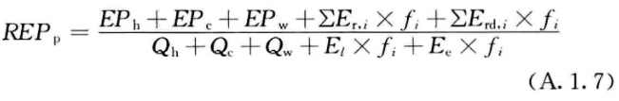
式中：REPp——可再生能源利用率，％；
EPh——供暖系统中可再生能源利用量，kWh；
EPc——供冷系统中可再生能源利用量，kWh；
EPw——生活热水系统中可再生能源利用量，kWh；
fi——i类型能源的能源换算系数，按本标准表A.1.11选取电耗与热量系数为2.6
Er，i——年本体产生的i类型可再生能源发电量，kWh；
Erd，i——年周边产生的i类型可再生能源发电量，kWh。
Qh——年供暖耗热量，kWh；
Qc——年供冷耗冷量，kWh；
Qw——年生活热水需求热量，kWh；
El——年照明系统能源消耗，kWh；
Ee——年电梯系统能源消耗，kWh。

计算结果
能耗分项 | 需求量（电）(kWh/㎡) | 需求量（热）(kWh/㎡)
耗冷量 | - | 16.45
耗热量 | - | 0.00
空调风机 | 4.28 | 11.12
照明能耗 | 11.86 | 30.83
插座设备 | - | -
电梯 | 0.00 | 0.00
独立排风机 | 4.55 | 11.83
生活热水需求 | - | 11.71
合计 |  | 81.94
可再生分项 | 可再生发电 (kWh/㎡) | 可再生利用（热）(kWh/㎡)
集中地源\空气源供热 | - | 0.00
单体空调\多联机供热 | - | 0.00
太阳能热水 | - | 6.93
热泵热水 | - | 0.00
光伏发电 | 11.16 | 29.00
风力发电 | 0.00 | 0.00
合计 |  | 35.93
可再生能源利用率 | 44%

